 | ISTITUTO D’ISTRUZIONE SUPERIORE “L. NOSTRO - L. REPACI” | 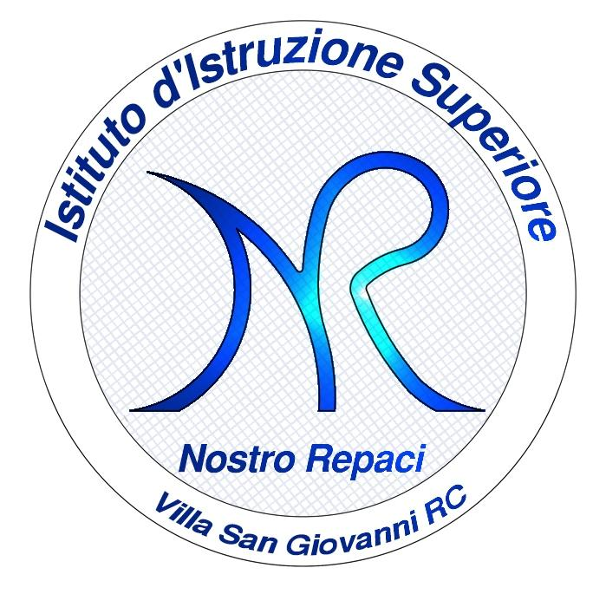
 | VILLA SAN GIOVANNI RC
 | Via Riviera, 10 – 89018 – Villa San Giovanni (RC) - Cod. Mecc. RCIS03600Q
 | Tel. /Fax 0965/795349 www.nostrorepaci.gov.it
 | e-mail rcis03600q@istruzione.it - PEC : rcis03600q@pec.istruzione.it

PROGRAMMA DEFINITIVO

ANNO SCOLASTICO 2022/2023

Disciplina - FISICA

Docente - GIULIANA CRUPI

Classe – II SEZ.I

CONTENUTI

MODULO 1: I VETTORI
Definizione –La somma di vettori – I vettori e gli scalari- Prodotto scalare e prodotto vettoriale- Componenti di un vettore – Scomposizione di un vettore secondo due direzioni assegnate.
MODULO 2: LA VELOCITA’
La meccanica – Il punto materiale e il movimento – Sistemi di riferimento – Il moto rettilineo – La velocità media – Calcolo della distanza e del tempo – il grafico spazio-tempo- Il moto rettilineo uniforme- Calcolo della posizione e del tempo nel moto uniforme.
MODULO 3: L’ ACCELERAZIONE
Il moto vario su una retta – La velocità istantanea – L' accelerazione media – Il grafico velocità-tempo – Il moto uniformemente accelerato – La velocità nel moto uniformemente accelerato – La posizione nel moto uniformemente accelerato.
MODULO 4: I MOTI NEL PIANO
Il vettore velocità – Il vettore accelerazione – Il moto circolare uniforme – La velocità angolare – L’accelerazione centripeta – Il moto armonico – L’accelerazione nel moto armonico.
MODULO 5: LE FORZE E L’EQUILIBRIO
La misura delle forze – La forza peso – Le forze di attrito – La forza elastica – La legge di Hooke – L’equilibrio di un punto materiale L’equilibrio su un piano inclinato – Il corpo rigido – Il momento delle forze – Il momento di una coppia di forze – L’equilibrio di un corpo rigido – L’effetto di più forze su un corpo rigido – Il baricentro.
MODULO 6: I PRINCIPI DELLA DINAMICA
Il primo principio della dinamica – I sistemi di riferimento inerziali – L’effetto delle forze – Il secondo principio della dinamica – Definizione di massa – Il terzo principio della dinamica.
MODULO 7: LE FORZE E IL MOVIMENTO
La caduta libera – La forza peso e la massa – La discesa lungo un piano inclinato – Il moto dei proiettili – La forza centripeta.
MODULO 8: L’ENERGIA MECCANICA
Il lavoro – Forza e spostamento paralleli – Forza e spostamento perpendicolari – La forma goniometrica del lavoro – L’energia cinetica – L’energia potenziale – La conservazione dell’energia meccanica.
MODULO 9: LA GRAVITAZIONE
Le leggi di Keplero – La gravitazione universale – Il valore della costante G- Massa inerziale e massa gravitazionale – Il moto dei satelliti – Satelliti geostazionari.
MODULO 10: L'EQUILIBRIO DEI FLUIDI
Solidi, liquidi e gas. La pressione. La pressione nei liquidi. Legge di Pascal. La spinta di Archimede. Il galleggiamento dei corpi.
MODULO 11: LA TEMPERATURA E IL CALORE
Il termometro e le scale di temperatura- La dilatazione termica- calore e lavoro- Capacità termica e calore specifico- I cambiamenti di stato.
MODULO 12: LA LUCE
I raggi luminosi-La riflessione della luce- Gli specchi- La rifrazione della luce-La riflessione totale- Le lenti
EDUCAZIONE CIVICA
FORME DI COMUNICAZIONE DIGITALE APPROPRIATE PER OGNI CONTESTO: Le dipendenze digitali.
AGENDA 2030- SVILUPPO SOSTENIBILE

VILLA SAN GIOVANNI 10-06-2023
L'Insegnante
Giuliana Crupi

